**CHỦ ĐỀ 6: MĨ THUẬT DÂN GIAN (4 tiết)**

**\* * * * * * * * * * * * * * * * * * * * * \***

**Bài 1 – Vẽ tranh**

**\* * * * * * * \***

**VẼ TRANH ĐỀ TÀI TỰ DO**

**(2 tiết)**

**I/. Tìm và chọn nội dung đề tài:**

-Vẽ tranh theo ý thích: theo các phân môn: vẽ trang trí, vẽ theo mẫu, vẽ tranh...

- Tranh phong cảnh, vẽ mẫu 2 đồ vật, học tập, lễ hội…

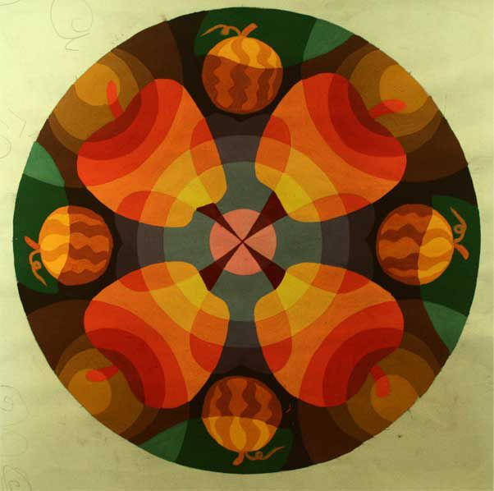 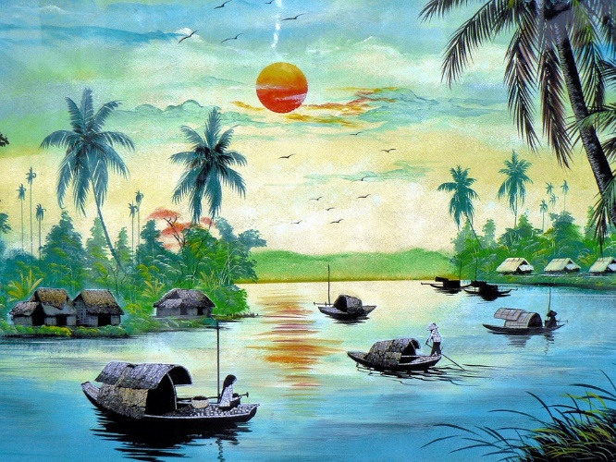

**II/. Cách vẽ:**

1. Vẽ hình.

2. Vẽ màu

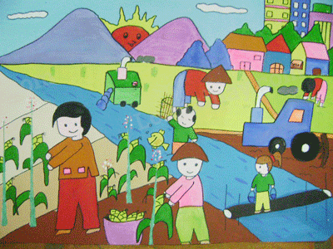 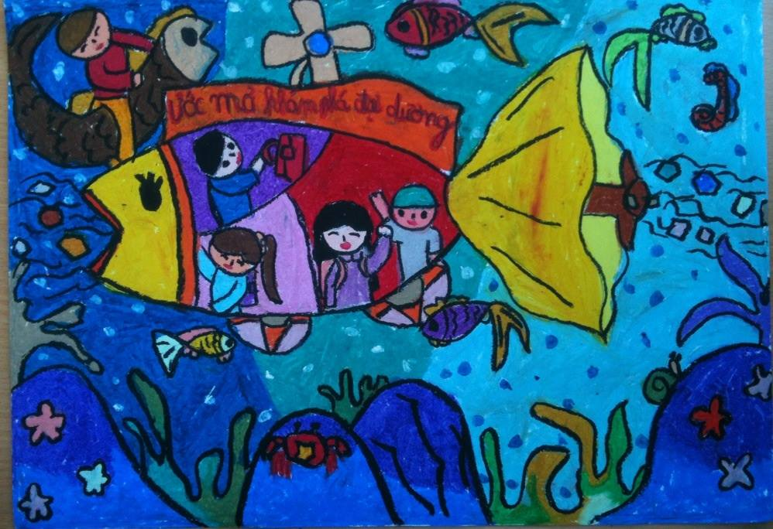

**III/ Thực hành:**

Em hãy vẽ một bức tranh đề tài tự do.

Giấy A4, bút chì, gôm…